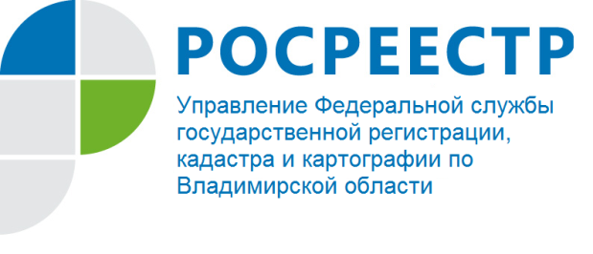
ПРЕСС-РЕЛИЗ

Управление Росреестра по Владимирской области информирует: Как уберечься от мошеннических действий с объектом недвижимости?

Управление Росреестра по Владимирской области обращает Ваше внимание, что перед покупкой объекта недвижимости покупатель может запросить и получить информацию об этом объекте на сайте Росреестра www.rosreestr.ru, а также при личном обращении в офисы Филиала ФГБУ «ФКП Росреестра» по Владимирской области или в многофункциональные центры «Мои документы».
Также на сайте Росреестра можно воспользоваться электронным сервисом «Справочная информация об объектах недвижимости в режиме online» и бесплатно получить общедоступные сведения о характеристиках объекта недвижимости, о наличии зарегистрированных прав и ограничений (обременений) прав на объекты недвижимости.
Собственник, в случае опасений за принадлежащие ему объекты недвижимости, может обратиться в ближайший офис Управления Росреестра по Владимирской области с заявлением о невозможности государственной регистрации перехода, ограничения (обременения), прекращения права на такой объект недвижимости без личного участия собственника (его законного представителя).

